2020-2021 EĞİTİM ÖĞRETİM YILI ……………………………. ORTAOKULU
7.SINIF FEN BİLİMLERİ DERSİ 2.DÖNEM 1.YAZILI SINAV SORULARI
Adı-Soyadı: No: Sınıf: Aldığı Not:

1. Aşağıda verilen cisimlerden hangisi uzay kirliliğine neden olmaz?
A) Meteor parçaları
B) Yakıt tankları
C) Ömrünü tamamlamış uydular
D) Uzay araçlarına ait parçalar
2. Süt bezi, göz yaşı bezi, ter bezi gibi salgı olan yapılarda hangi organel daha fazla bulunur?
A) Mitokondri B) Endoplazmik Retikulum
C) Kloroplast D) Golgi Cisimciği
3. Bir canlıya ait yapı birimleri; Sistem, Organizma, Doku, Hücre, Organ’ dır. Bu yapı birimlerinin karmaşıktan basite doğru sıralanışı nasıldır?
A) Hücre-Doku-Organ-Sistem-Organizma
B) Organ-Sistem-Hücre-Doku-Organizma
C) Organizma-Sistem-Organ-Doku-Hücre
D)Organizma-Organ-Sistem-Doku-Hücre
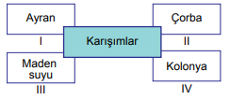
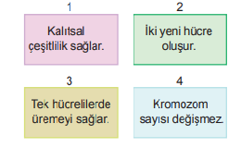
üz4. mitoz bölünmeye ait bazı özellikleri kartlara yazan öğrenci kaç numaralı kartta hata yapmıştır?
A) 4 B) 3 C) 2 D) 1
5. Aşağıda verilen hücrelerden hangisi mayoz bölünme geçirebilir?
A) Bağırsak Hücresi B) Tavşandaki yumurta ana hücresi
C) Alyuvar hücresi D) Sperm hücresi
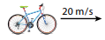
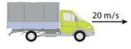
6.
Yukarıda süratleri aynı olan kamyonet ve bisiklet için;
I. Bisikletlinin kinetik enerjisi kamyonetten daha fazladır.
II. Kamyonetin kinetik enerjisi daha fazladır.
III. İki hareketlinin de potansiyel enerjisi yoktur.
ifadelerinden hangisi ya da hangileri doğrudur?
A) Yalnız I B) Yalnız II
C) II ve III D) I ve III
7.
Çiğdem: Sabah törende bayrağı göndere çektim.
Burak: Törenden sonra çantamı yerden omzuma aldım.
Özgür: Ders başlamadan tahtayı silgi ile sildim.
Öğrencilerin ifadelerine göre hangisi ya da hangileri fiziksel anlamda iş yapmıştır?
A) Burak B) Burak ve Çiğdem
C) Çiğdem ve Özgür D) Çiğdem, Burak ve Özgür
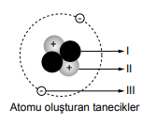
8. Atomu oluşturan tanecikler yandaki şekilde verilmiştir.
Buna göre aşağıda verilenlerden hangisi yanlıştır?
A) I ile gösterilen nötrondur.
B) III ile gösterilen tanecik çekirdekte bulunur.
C) II ile gösterilen tanecik protondur.
D) Atomun kütlesini I ve II oluşturur.
9. Aşağıda verilen molekül modellerinden hangisi diğerlerinden farklıdır?
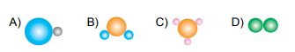
10. Aşağıda verilen karışım örneklerinden hangisi ya da hangileri homojendir?

A) I ve II B) I ve IV C) III ve IV D) II ve III
11.
* Sıvı-sıvı karışımları homojen ayırmak için kullanılır.
* Sıvıların kaynama noktaları farkından yararlanılır.
* Alkol ve su karışımı bu yöntemle ayrılabilir.
Yukarıda anlatılan karışımları ayırma yöntemlerinden hangisidir?
A) Ayrımsal Damıtma B) Buharlaştırma
C) Yüzdürme D) Süzme
12. Karışımların özellikleri ile ilgili;
I. Saf maddelerdir.
II. Fiziksel yöntemlerle bileşenlerine ayrılırlar.
III. Homojen ve heterojen olmak üzere iki çeşittir.
ifadelerinden hangisi ya da hangileri doğrudur?
A) I ve II B) I ve III C) II ve III D) I, II ve III
13. Beyaz ışığın renklerinin en az kırılan renkten en çok kırılan renge sıralanışı hangi seçenekte doğru verilmiştir?
A) Kırmızı-Turuncu-Sarı-Yeşil-Mavi-Mor
B) Kırmızı-Sarı-Turuncu-Yeşil-Mor-Mavi
C) Mavi-Mor-Yeşil-Sarı-Turuncu-Kırmızı
D) Mor-Mavi-Yeşil-Sarı-Turuncu-Kırmızı
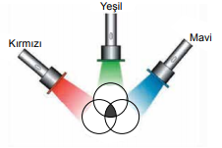
14.
Şekilde Kırmızı, Yeşil ve Mavinin birleşimini gösteren taralı bölgenin rengi hangi renk olmalıdır?
A) Siyah B) Beyaz C) Cyan D) Magenta
15. Aşağıdaki öğrencilerden hangisinin ışığın soğurulması ve yansıması ile ilgili yaptığı yorum yanlıştır?
A) Visal: Işığı en fazla yansıtan renk beyazdır.
B) Mahir: Kış aylarında koyu renkli giyinmemizin sebebi ışığı daha fazla soğurmak istememizdendir.
C) Ekin: Ağacın yaprağını yeşil görmemiz yaprağın sadece yeşil rengi yansıtmasından dolayıdır.
D) Umut: Kırmızı renk siyah renge göre ışığı daha fazla soğurur.
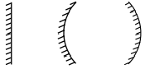
16.
1 2 3
Yukarıda verilen 1, 2 ve 3 aynaları ile ilgili seçeneklerin hangisi yanlıştır?
A) 1, düz ayna olup arabaların dikiz aynasında kullanılabilir.
B) 2, çukur ayna olup kavşaklarda güvenlik amacıyla kullanılabilir.
C) 3, tümsek ayna olup arabaların yan aynalarında kullanılabilir.
D) 2 ve 3 küresel aynalardır.
17. 2019 sayısının düz aynadaki görüntüsünü çizin.
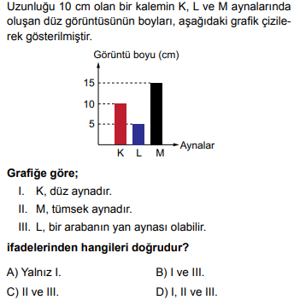
2019
18.
19. I. Beyaz ışık altında her cisim kendi renginde görülür.
II. Mavi gömlek üzerine kırmızı ışık düşürülürse gömlek kırmızı görülür.
III. Yeşil tişört üzerine sarı ışık düşürülürse tişört sarı renkte görülür.
Yukarıda verilen ifadelerin hangisi ya da hangileri yanlıştır?
A) Yalnız II B) I ve II C) Yalnız III D) II ve III
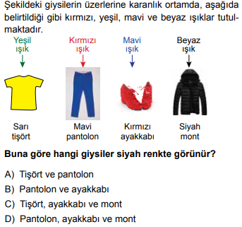
20.
BAŞARILAR DİLERİM…
NOT: Her soru 5 puan olup sınav süresi 1 ders saatidir.
…………………..
Fen Bilimleri Öğretmeni

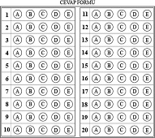
UYARI: Cevaplarınızı aşağıdaki cevap formuna mutlaka işaretleyin.

